Jacinta tiene una colección de mariposas con 138 mariposas diferentes y sale al campo para cazar más para su colección.

Caza tantas que no sabe cuántas han sido, pero al acabar el día su colección tiene 369 mariposas. ¿Cuántas mariposas ha cazado durante el día?

**Problemas escalera ascendente**

SOLUCIÓN:

_________________________________________________

444

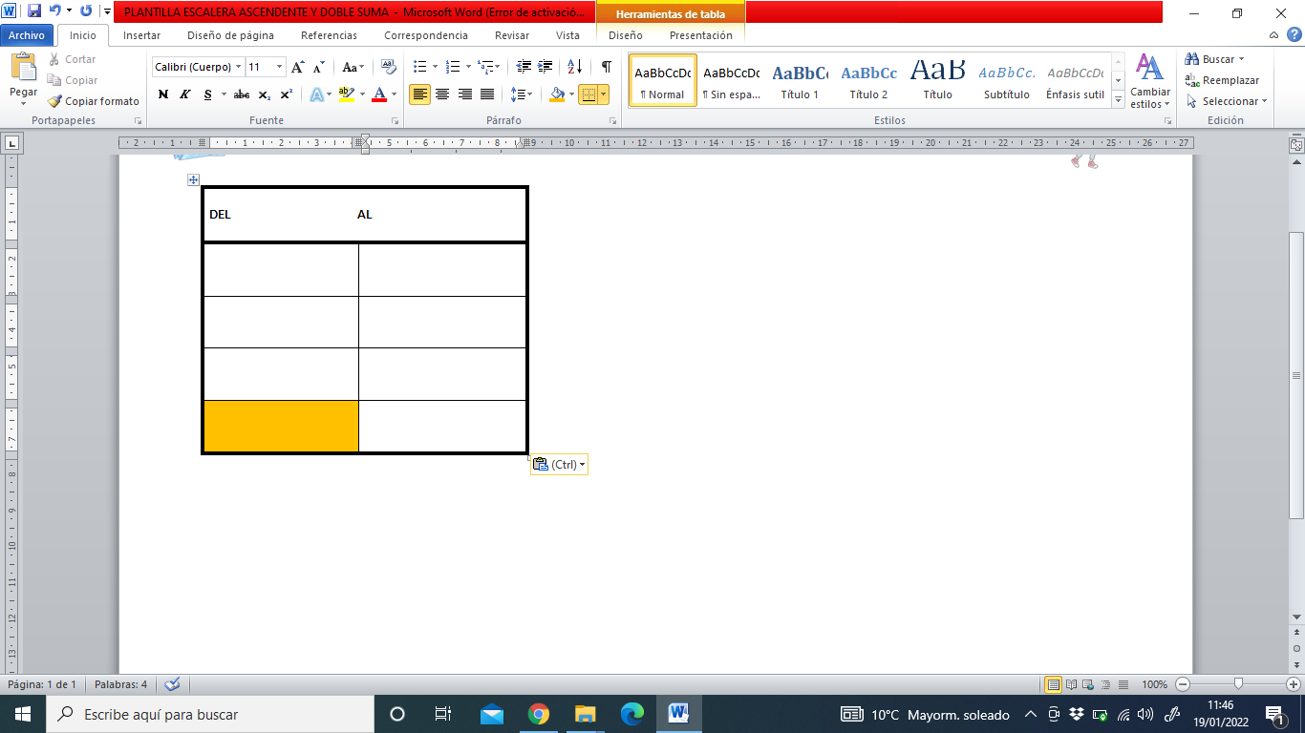



369

138

**María Belén Cantos Albertos**

**CEIP Príncipe de Asturias**

**(ALMANSA –AB)**

En una competición, Luis, el esquiador, quedó en el puesto 23. Si en la competición participaban 248 atletas. ¿Cuántos quedaron por detrás de Luis?





23

248



SOLUCIÓN:

_________________________________________________



209

682

Marisa tenía 209 € en su cuenta del banco. Vende su coche por un montón de dinero. Y ahora tiene en su cuenta 682 € . ¿Cuánto dinero le han dado por su coche?

**Fco Javier Gómez Jordán**

**CEIP Príncipe de Asturias**

**(ALMANSA –AB)**

SOLUCIÓN:

_________________________________________________